ПРОТОКОЛ № 143209 заседания закупочной комиссии по подведению итогов закупки на право заключения договора на предоставление неисключительного права использования программного обеспечения для защиты информации (DLP-система), а также оказание услуг по внедрению DLP-системы и доступа к технической поддержке в соответствии с ТЗ (со скрытыми данными о поставщиках).
г. Дубна Московская область | «06» ноября 2025 г.

Информация о закупке:
Заказчик: АО "НПК "Дедал".
Организатор закупки: АО "НПК "Дедал".
Способ закупки: Открытый запрос предложений в электронной форме, участниками которого могут быть только субъекты малого и среднего предпринимательства.
Предмет закупки: право заключения договора на предоставление неисключительного права использования программного обеспечения для защиты информации (DLP-система), а также оказание услуг по внедрению DLP-системы и доступа к технической поддержке в соответствии с ТЗ.
Состав и объем услуг: все необходимые сведения приведены в Томе 2 закупочной документации.
Срок оказания услуг: в соответствии с проектом договора.
Начальная (максимальная) цена договора:
6 997 555,56 (Шесть миллионов девятьсот девяносто семь тысяч пятьсот пятьдесят пять) рублей 56 копеек, без НДС.
8 397 066,67 (Восемь миллионов триста девяносто семь тысяч шестьдесят шесть) рублей 67 копеек, включая НДС 20%.
Начальная (максимальная) цена единицы продукции:

№ п/п | Наименование продукции | Начальная (максимальная) цена единицы продукции, руб., с учетом НДС
1 | Предоставление неисключительного права использования программного обеспечения для защиты информации (DLP-система), а также оказание услуг по внедрению DLP-системы и доступа к технической поддержке в соответствии с ТЗ. | 8 397 066,67

Извещение о проведении закупки и закупочная документация опубликованы «21» октября 2025, на официальном государственном сайте http://www.zakupki.gov.ru/, закупка № 32515320158, на официальном сайте по закупкам атомной отрасли http://zakupki.rosatom.ru/, закупка № 138817, на ЭТП ЭТС (НЭП), закупка № 32515320158.

Заседание закупочной комиссии проводится в очной форме в 09:00 (время московское) «06» ноября 2025.

В заседании принимают участие:
ФИО | Должность
Заместитель председателя комиссии
Кормильцев Олег Анатольевич | Заместитель генерального директора по общим вопросам
Член комиссии
Биркле Елена Владимировна | Начальник отдела маркетинга и коммуникаций
Сидоров Евгений Федорович | Начальник отдела материально-технического обеспечения
Тихомирова Ирина Алексеевна | Начальник договорной группы
Секретарь комиссии без права голоса
Филатова Александра Игоревна | Ведущий специалист ОЗД

Заседание проводится в присутствии 4 из 5 членов закупочной комиссии. Кворум имеется.
1. Срок окончания подачи заявок на участие в закупке 11:00 (время московское) «29» октября 2025 года.

Количество поданных на ЭТП ЭТС (НЭП) заявок на участие в закупке - 2.
Согласно результатам открытия доступа к первым частям заявок на участие в закупке:

Рег. № заявки на ЭТП | Дата и время регистрации заявки
32515320158-1-1 | 11:19 (время московское) «28» октября 2025 года
32515320158-1-2 | 09:36 (время московское) «29» октября 2025 года

2. Согласно протоколу заседания закупочной комиссии по рассмотрения первых частей заявок на участие в закупке от 30 октября 2025 г. № 142409 закупочной комиссией были приняты следующие решения:
2.1. Признать соответствующими требованиям закупочной документации первые части заявок участников, которым присвоены следующие уникальные идентификационные номера:

2.1.1. номер заявки №32515320158-1-1
2.1.2. номер заявки №32515320158-1-2
3. Согласно протоколу заседания закупочной комиссии по рассмотрению вторых частей заявок от 31 октября 2025 г. № 142846 закупочной комиссией были приняты следующие решения:

3.1. Признать соответствующими требованиям закупочной документации первые части заявок участников, которым присвоены следующие уникальные идентификационные номера:

3.1.1. номер заявки №32515320158-1-2
3.1.2. номер заявки №32515320158-1-1

4. Информация о ценовых предложениях участников:

Рег. № заявки на ЭТП | Участник закупки | Ценовое предложение, сделанное участником закупки | Дата и время поступления ценового предложения, сделанного участником закупки
32515320158-1-1 | Не указывается | Цена заявки: 6 578 838 (Шесть миллионов пятьсот семьдесят восемь тысяч восемьсот тридцать восемь) рублей 16 копеек, НДС не облагается. | «28» октября 2025 года 11:19  (время московское)
32515320158-1-2 | Не указывается | Цена заявки: 8 256 800 (Восемь миллионов двести пятьдесят шесть тысяч восемьсот) рублей 00 копеек, включая НДС 20 %.  6 880 666 (Шесть миллионов восемьсот восемьдесят тысяч шестьсот шестьдесят шесть) рублей 67 копеек без НДС. | «29» октября 2025 года 09:36  (время московское)

5. Количество баллов по критерию оценки "цена договора", присвоенные закупочной комиссией каждой заявке, которая признана соответствующей требованиям закупочной документации, а также итоговый рейтинг заявки с учетом рейтинга заявки и значения деловой репутации на основании положений закупочной документации, составляют:

Наименование критерия/  подкритерия (вес критерия/  подкритерия) | Участник закупки /баллы, присвоенные заявкам участников закупки с учетом значимости (веса) критерия (подкритерия)
 | 32515320158-1-1 |  | 32515320158-1-2
 | Цена заявки: 6 578 838 (Шесть миллионов пятьсот семьдесят восемь тысяч восемьсот тридцать восемь) рублей 16 копеек, НДС не облагается. |  | Цена заявки: 8 256 800 (Восемь миллионов двести пятьдесят шесть тысяч восемьсот) рублей 00 копеек, включая НДС 20 %.  6 880 666 (Шесть миллионов восемьсот восемьдесят тысяч шестьсот шестьдесят шесть) рублей 67 копеек без НДС.
 | баллы | с учетом веса | баллы | с учетом веса
1. Цена договора (вес 95%) | 100,00 | 95,00 | 95,61 | 90,83
2. Квалификация участника (вес 5%) | 100,00 | 5,00 | 34,16 | 1,71
Рейтинг (итоговый балл) | - | 100,00 | - | 92,54
6. На основании результатов оценки и сопоставления заявок на участие в закупке каждой заявке, соответствующей требованиям закупочной документации, исходя из подсчитанных баллов, присвоены следующие места (порядковые номера) (заявка на участие в закупке, которая оценена наибольшим количеством баллов, присвоено первое место):
Место (порядковый номер | Рег. № заявки на ЭТП | Наименование участника закупки | Сведения о ценовом предложении участника закупки
1 | 32515320158-1-1 | 32515320158-1-1 | Цена заявки: 6 578 838 (Шесть миллионов пятьсот семьдесят восемь тысяч восемьсот тридцать восемь) рублей 16 копеек, НДС не облагается.
2 | 32515320158-1-2 | 32515320158-1-2 | Цена заявки: 8 256 800 (Восемь миллионов двести пятьдесят шесть тысяч восемьсот) рублей 00 копеек, включая НДС 20 %.  6 880 666 (Шесть миллионов восемьсот восемьдесят тысяч шестьсот шестьдесят шесть) рублей 67 копеек без НДС.
7. По результатам оценки и сопоставления заявок на участие в закупке закупочной комиссией принято решение признать победителем закупки участника закупки, подавшего заявку с уникальным идентификационным номером 32515320158-1-1 с наименьшим ценовым предложением 6 578 838,16 (Шесть миллионов пятьсот семьдесят восемь тысяч восемьсот тридцать восемь) рублей 16 копеек, НДС не облагается.
Результаты голосования членов закупочной комиссии:
«за»– 4 голоса: Кормильцев О.А., Биркле Е.В., Сидоров Е.Ф., Тихомирова И.А.
«против» – 0 голосов
«воздержался» – 0 голосов.
Закупочная комиссия:
Член закупочной комиссии, подписавший настоящий протокол, руководствуясь положением о закупочной комиссии (Приложение 4 ЕОСЗ):
подтверждает объективность принимаемых решений;
заявляет об отсутствии личной заинтересованности в исходе закупки;
принимает на себя обязательства:
не допускать во время проведения закупки предоставления сведений о предложениях участников закупки, содержании экспертных заключений, ходе проведения закупки и принимаемых решениях, за исключением сведений, находящихся в открытом доступе, любым лицам кроме контролирующих органов, руководства заказчика, Госкорпорации «Росатом» и кроме случаев, установленных ЕОСЗ, прямо предусмотренных законодательством Российской Федерации, организационно-распорядительными документами по закупочной деятельности, извещением и закупочной документацией;
не координировать деятельность участников в рамках закупки иначе, чем это предусмотрено законодательством Российской Федерации, ЕОСЗ и условиями проведения закупки;
не проводить переговоров с участниками закупки по вопросам, относящимся к проводимой закупке, кроме случаев, прямо предусмотренных условиями проведения закупки.
ФИО | Должность | Подпись
Заместитель председателя комиссии
Кормильцев Олег Анатольевич | Заместитель генерального директора по общим вопросам | 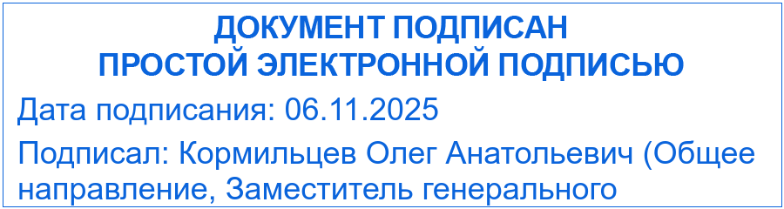
Члены комиссии:
Биркле Елена Владимировна | Начальник отдела маркетинга и коммуникаций | 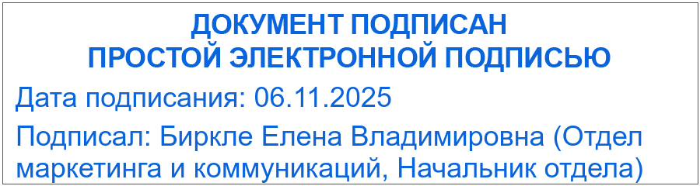
Сидоров Евгений Федорович | Начальник отдела материально-технического обеспечения | 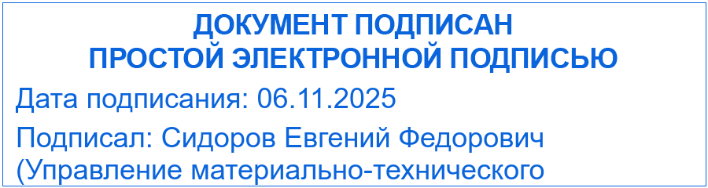
Тихомирова Ирина Алексеевна | Начальник договорной группы | 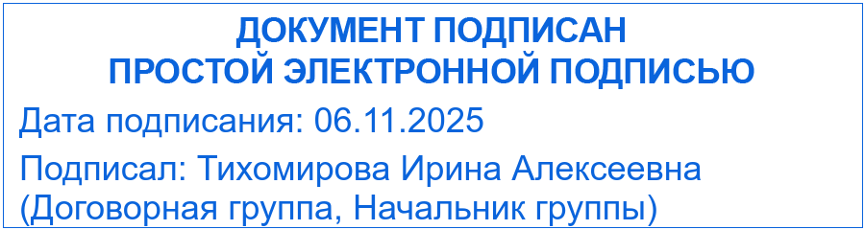
Секретарь комиссии без права голоса
Филатова Александра Игоревна | Ведущий специалист ОЗД | 

